Wir werden in unserer KT-Vorlesung näher auf die Themen "Funkuhr", "Navi" und "5G Smart-Phone" eingehen. Welches Thema (oder mehrere Themen) sollten wir noch dazunehmen?

Füge eine kurze Web-Recherche über dein bevorzugtes Thema hier ein:

Thema: Satelliten-Internet – LEO vs. geostationäre Satelliten
Satelliten-Internet ermöglicht Datenübertragung über Kommunikationssatelliten im Weltraum. Moderne Systeme wie Starlink verwenden sogenannte LEO-Satelliten (Low Earth Orbit), die in etwa 500–2000 km Höhe um die Erde kreisen. Im Gegensatz dazu befinden sich klassische geostationäre Satelliten (GEO) in ca. 35.786 km Höhe und stehen scheinbar fest über einem Punkt der Erde.
Der wichtigste Unterschied liegt in der Latenz:
Durch die geringere Entfernung haben LEO-Systeme deutlich kürzere Signallaufzeiten. Während GEO-Satelliten typische Latenzen von ca. 600 ms verursachen, erreichen LEO-Systeme Werte von etwa 20–40 ms. Dadurch eignet sich LEO-Satelliten-Internet besser für Videokonferenzen, Gaming und Echtzeitanwendungen.
https://starlink.com/de/technology

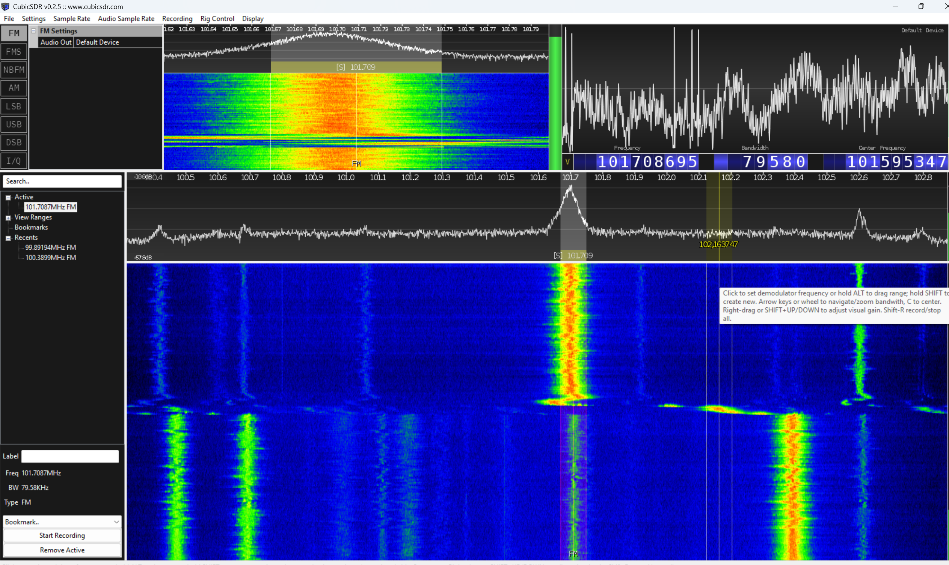Frequenz:
101.7 MHz
Vermutete Signalart / Quelle:
UKW-Rundfunk (FM-Broadcast, WFM)
Begründung anhand der Spektrumsmerkmale:
- Breites Spektrum (~80–100 kHz Bandbreite) → typisch für Wideband-FM
- Zentraler starker Träger mit symmetrischen Seitenbändern → klassisches FM-Modulationsbild
- Kontinuierliches, „gefülltes“ Spektrum (keine diskreten Peaks wie bei digitalen Signalen) → analoges Audiosignal
- Zeitlich stabile, gleichmäßige Struktur im Wasserfall → kontinuierlicher Rundfunksender, kein Burst-/Datenverkehr
- Mehrere ähnliche Signale im Abstand von ~100–200 kHz → typisch für UKW-Bandbelegung

